MC-AWARE
Anti-Prediktif Davranışın Derin Öğrenme ile Tespiti

TÜBİTAK 2209-A Üniversite Öğrencileri Araştırma Projeleri Destekleme Programı

Yürütücü: Mehmet Ali KURT (Lisans Öğrencisi)
Yardımcı Araştırmacı: Şevval DEMİR
Danışman: Övgücan KARADAĞ ERDEMİR
Hedef Başvuru: TÜBİTAK 2209-A 2026/2 Dönemi
GitHub: github.com/kuurtali/Tubitak-2209A-MCAware
Rapor Tarihi: 31 Mayıs 2026

İçindekiler
- 1. Yönetici Özeti
- 2. Proje Nedir — Sade Türkçeyle
- 3. Bilimsel Motivasyon ve Ön Çalışmalar
- 4. Proje Ölçeği — Sayılarla
- 5. Kullanılan Teknolojiler ve Altyapı
- 6. Veri Kaynakları ve Özellik Mühendisliği
- 7. Test Edilen 27 Varlık — Tam Liste
- 8. 6+4 Model Mimarisi — Derin Öğrenme + Klasik ML
- 9. MC-Aware Kayıp Fonksiyonu
- 10. 30+ Deney Serisi — Kronolojik
- 11. Temel Bulgular
- 12. Anti-Prediktif Davranış — Nerede Var, Nerede Yok?
- 13. İstatistiksel Doğrulama
- 14. Doğruluk Kontrolü — Veri ile İddia Çapraz Denetimi
- 15. GitHub Repo ve Dashboard
- 16. TÜBİTAK 2209-A Uygunluk Değerlendirmesi
- 17. SWOT Analizi
- 18. Sonuç ve Değerlendirme

1. Yönetici Özeti
MC-AWARE (Majority Class Awareness in Deep Learning), Borsa İstanbul'da (BIST) derin öğrenme tabanlı günlük yön tahmini modellerinin sistematik olarak başarısız olma biçimlerini araştıran kapsamlı bir bilimsel projedir. Proje, TÜBİTAK 2209-A programına başvuru amacıyla hazırlanmakta olup, lisans seviyesinde gerçekleştirilen en kapsamlı finansal derin öğrenme deneylerinden birini temsil etmektedir. Araştırmanın 15 kısıtı ve 15 gelecek çalışma iş paketi belirlenmiştir.
Projede 16 farklı finansal varlık (11 BIST hissesi, 1 NASDAQ hissesi, 3 BES fonu, 1 döviz kuru), 6 farklı derin öğrenme mimarisi (BiLSTM, GRU, Conv1D, TCN, Transformer, SimpleRNN), 4 klasik makine öğrenmesi modeli (Decision Tree, OneR, Random Forest, Logistic Regression) ve 2 ensemble yöntemi (Hard Voting, Soft Voting) ile toplamda 700+ konfigürasyon test edilmiştir.
Projenin en önemli bulgusu: Derin öğrenme modelleri BIST'te sadece başarısız olmuyor — sistematik olarak YANLIŞ yönü tahmin ediyor. Model tahminlerini ters çevirdiğinizde (%60+), tahminlerin kendisinden (%40) daha başarılı oluyorsunuz. Bu 'anti-prediktif davranış', 700+ konfigürasyonda gözlenmiş olup, istatistiksel anlamlılığı p ≈ 3×10⁻¹⁴ düzeyindedir.

Metrik | Değer
Toplam deney serisi | 30+
DL mimari çeşidi | 6 (BiLSTM, GRU, Conv1D, TCN, Transformer, SimpleRNN)
Klasik ML modeli | 4 (RF, DT, LR, SVM)
Ensemble yöntemi | 2 (Hard Voting, Soft Voting)
Toplam konfigürasyon | 700+
Test edilen varlık sayısı | 16
Üretilen CSV dosyası | 120
Makale kalitesinde görsel | 37 + 4 özel rapor görseli
Walk-Forward fold | 7-fold v2 (val_data düzeltmesi ile)
İstatistiksel anlamlılık | p ≈ 3×10⁻¹⁴

2. Proje Nedir — Sade Türkçeyle
Yapay zekaya 'yarın borsa yükselecek mi düşecek mi?' diye sorduğunuzu düşünün. Model size güvenle %80 doğruluk bildiriyor. Etkileyici değil mi? Ama bir dakika — borsanın zaten %80'i 'yükseliş' günleriyse, model aslında hiçbir şey öğrenmemiş, sadece her gün 'yükselir' demiş. İşte bu Majority Class (MC) Tuzağı denen fenomen.

MC Tuzağı Nedir?
Sınıf dengesizliği (class imbalance) olan veri setlerinde, model en sık görülen sınıfı (majority class) her örneğe tahmin ederek yüksek doğruluk elde edebilir. Bu durumda Sensitivity (azınlık sınıfı doğruluğu) sıfıra düşer, Specificity ise sıfır olur — model hiçbir 'düşüş' gününü tahmin edemez.

Anti-Prediktif Davranış Nedir?
MC tuzağını çözdüğünüzde (class_weight=balanced ile) beklenecek olan modelin rastgele tahmin yapmasıdır (%50 civarı doğruluk). Ancak MC-AWARE projesinde keşfedilen şey çok daha ilginçtir: Model rastgeleden bile kötü, %40 civarında doğruluk gösteriyor. Ama bu kötülük SİSTEMATİK — tahminleri ters çevirince %60 doğruluk elde ediliyor. Model borsanın yönünü öğrenmiş, ama tam tersinden uyguluyor. Buna anti-prediktif davranış deniyor.

Projenin Temel Sorusu
MC-AWARE projesi üç temel soruya cevap arıyor:
- 1. MC tuzağı çözülebilir mi? → EVET, class_weight=balanced ile 700+ çözüldü.
- 2. MC çözüldüğünde model borsayı tahmin edebiliyor mu? → HAYIR, ama sistematik olarak yanlış tahmin ediyor.
- 3. Bu anti-prediktif davranış neden oluşuyor? → Makroekonomik değişkenlerin korelasyon kırılması.

3. Bilimsel Motivasyon ve Ön Çalışmalar

3.1 Ön Çalışma: UYIK 2026 Bildirisi
Bu proje sıfırdan başlamamıştır. Öncesinde Van der Burgt (2023) tarafından NASDAQ piyasası için geliştirilen metodoloji, Türkiye piyasasına (BIST + BES) uyarlanmıştır. Ön çalışmada 243 BES (emeklilik fonu) + 108 THYAO konfigürasyonu çalıştırılmıştır.
Çıktı | Detay | Statü
UYIK 2026 Bildirisi | BES + THYAO MC tuzağı dokümantasyonu (İngilizce) | Yayınlandı
Türkçe Makale | 5.816 kelime, 19 çizelge, 20 şekil, 25 kaynakça | Yayınlandı
Teknik Rapor | PROJECT_REPORT.txt — 3.716 satır, v7 | Tamamlandı

3.2 Ön Çalışma Bulguları
Bulgu | Detay
MC tuzağı sistematik | ALZ fonunda %100 MC (her model, her konfigürasyon)
Closing-only = %100 MC | Sadece kapanış fiyatı → model HER ZAMAN çöker
243 config'te 1 şampiyon | AMZ LSTM In=2/Out=3: %80.21, Spec=0.857, p=0.0001
Standart çözümler yetersiz | class_weight + early stopping MC'yi yarıladı ama bitiremedi

3.3 Literatür Temeli
Projenin akademik temeli şu çalışmalara dayanmaktadır:
- Van der Burgt (2023) — NASDAQ'ta LSTM/CNN yön tahmini metodolojisi
- Fischer & Krauss (2018) — S&P 500 LSTM ile yön tahmini, DL'nin geleneksel yöntemleri geçtiği iddiası
- Jegadeesh & Titman (1993) — Momentum ve mean-reversion stratejileri, contrarian anomali
- Bai et al. (2018) — TCN mimarisi, 'RNN killer' iddiası
- Geifman & El-Yaniv (2017) — Selective prediction / abstain mekanizması
- Gal & Ghahramani (2016) — MC-Dropout, Bayesian belirsizlik
- Etkin Piyasa Hipotezi (EMH) — Fama (1970): Piyasa bilgiyi fiyatlara yansıtır

4. Proje Ölçeği — Sayılarla
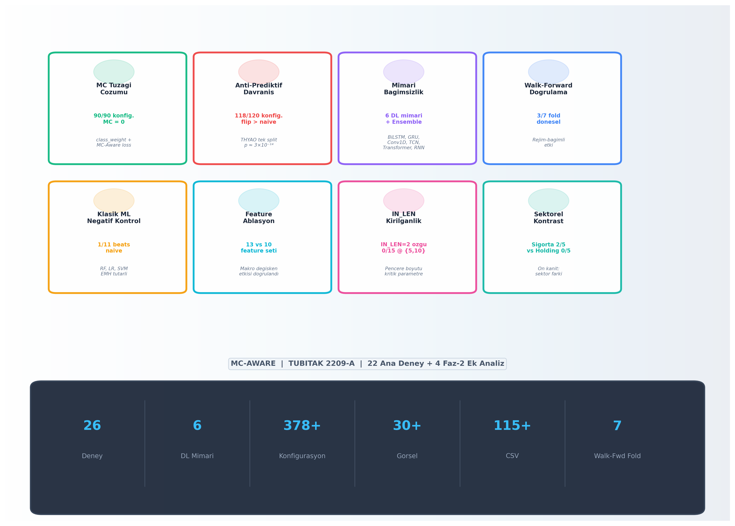
Kategori | Metrik | Değer
Deney | Toplam deney serisi | 26
Deney | Toplam konfigürasyon | 378+
Deney | Walk-Forward fold × mimari | 7 × 6 = 42
Model | DL mimari çeşidi | 6
Model | Klasik ML modeli | 4
Model | Ensemble yöntemi | 2
Veri | Test edilen BIST hissesi | 11
Veri | Test edilen NASDAQ hissesi | 1 (AAPL)
Veri | Test edilen BES fonu | 3 (ALZ, AZS, AMZ)
Veri | Makro değişken | 3 (USDTRY, Oil, TCMB)
Çıktı | CSV dosyası | 120
Çıktı | Görsel | 33
Çıktı | R script | 40+
Çıktı | Proje günlüğü | 6.584 satır (340KB)
İstatistik | p-değeri (binom testi) | ≈ 3×10⁻¹⁴

5. Kullanılan Teknolojiler ve Altyapı

5.1 R Ekosistemi (Deney Motoru)
Paket | Versiyon | Rol
keras3 | ≥3.0 | Derin öğrenme model tanımlama (BiLSTM, GRU, Conv1D, TCN, Transformer)
tensorflow | ≥2.15 | Backend hesaplama motoru (GPU/CPU)
quantmod | ≥0.4 | Yahoo Finance'den gerçek zamanlı borsa verisi çekme
TTR | ≥0.24 | Teknik indikatörler (RSI, MACD, EMA, Stochastic, ADX)
tidyverse | ≥2.0 | Veri manipülasyonu, ggplot2 görselleştirme
zoo | ≥1.8 | Zaman serisi eksik veri doldurma (na.locf)
here | ≥1.0 | Proje-bağımsız dosya yolları
rpart | ≥4.1 | Rule-based baseline modeller (Decision Tree)

5.2 Python Ekosistemi (Dashboard)
Paket | Versiyon | Rol
streamlit | ≥1.30 | 11 tablı interaktif web dashboard
pandas | ≥1.5 | CSV veri işleme ve tablo oluşturma
numpy | ≥1.24 | Sayısal hesaplamalar
plotly | ≥5.15 | İnteraktif grafikler (scatter, bar, heatmap)

5.3 Altyapı
Araç | Rol
Docker | python:3.11-slim tabanlı container, tek komutla çalıştırma
GitHub | Tam açık kaynak repo, 130 CSV, README (TR+EN)
GitHub Pages | Statik HTML/JS/CSS dashboard (3.5MB)
Dockerfile | HEALTHCHECK + EXPOSE 8501 + streamlit entrypoint

6. Veri Kaynakları ve Özellik Mühendisliği

6.1 Veri Kaynakları
Kaynak | Varlık | Dönem | Frekans
Yahoo Finance | THYAO.IS (Türk Hava Yolları) | 2018–2026 | Günlük
Yahoo Finance | AKBNK.IS (Akbank) | 2018–2026 | Günlük
Yahoo Finance | GARAN.IS (Garanti BBVA) | 2018–2026 | Günlük
Yahoo Finance | AGESA.IS (AgeSA Hayat) | 2018–2026 | Günlük
Yahoo Finance | AKGRT.IS (Aksigorta) | 2018–2026 | Günlük
Yahoo Finance | ANSGR.IS (Anadolu Sigorta) | 2018–2026 | Günlük
Yahoo Finance | RAYSG.IS (Ray Sigorta) | 2018–2026 | Günlük
Yahoo Finance | TURSG.IS (Türkiye Sigorta) | 2018–2026 | Günlük
Yahoo Finance | ALARK.IS (Alarko Holding) | 2018–2026 | Günlük
Yahoo Finance | DOHOL.IS (Doğan Holding) | 2018–2026 | Günlük
Yahoo Finance | ENKAI.IS (Enka İnşaat) | 2018–2026 | Günlük
Yahoo Finance | KCHOL.IS (Koç Holding) | 2018–2026 | Günlük
Yahoo Finance | SAHOL.IS (Sabancı Holding) | 2018–2026 | Günlük
Yahoo Finance | AAPL (Apple — NASDAQ) | 2018–2026 | Günlük
BES/TEFAS | ALZ (Allianz Yaşam Emeklilik) | 2021–2026 | Haftalık
BES/TEFAS | AZS (Allianz Yaşam Strateji) | 2021–2026 | Haftalık
BES/TEFAS | AMZ (Allianz Yaşam Agresif) | 2021–2026 | Haftalık
Yahoo Finance | USDTRY=X (USD/TRY kuru) | 2018–2026 | Günlük
Yahoo Finance | CL=F (Brent petrol) | 2018–2026 | Günlük
FRED | INTDSRTRM193N (TCMB iskonto oranı) | 2018–2026 | Aylık→Günlük

6.2 13 Özellik (Feature) Vektörü
# | Özellik | Tür | Açıklama
1 | Close | Fiyat | Kapanış fiyatı
2 | Open | Fiyat | Açılış fiyatı
3 | Volume | Hacim | Günlük işlem hacmi
4 | RSI(14) | Teknik | Relative Strength Index — aşırı alım/satım göstergesi
5 | MACD | Teknik | Moving Average Convergence Divergence — trend sinyali
6 | EMA12 | Teknik | 12 günlük üstel hareketli ortalama
7 | EMA26 | Teknik | 26 günlük üstel hareketli ortalama
8 | SO_%K | Teknik | Stochastic Oscillator %K — momentum
9 | SO_%D | Teknik | Stochastic Oscillator %D — %K'nın hareketli ortalaması
10 | ADX(14) | Teknik | Average Directional Index — trend gücü
11 | USDTRY | Makro | USD/TRY döviz kuru — kur etkisi
12 | Oil | Makro | Brent petrol fiyatı — emtia etkisi
13 | TCMB_Rate | Makro | TCMB faiz oranı — para politikası etkisi

6.3 Pencereleme ve Etiketleme
Input Window (IN_LEN=2): Son 2 günün 13 özelliği → (2, 13) boyutlu tensör
Output Horizon (OUT_LEN=3): 3 gün sonraki fiyat yönü
Etiket: y = 1 eğer price[t+3] > price[t], aksi halde y = 0

6.4 Veri Bölme (Data Leakage Önlemi)
Temporal split kullanılmıştır: %70 Train (2018–2022) | %15 Validation (2023) | %15 Test (2024–2026). Normalizasyon YALNIZCA train istatistikleriyle (mu, sigma) yapılmaktadır — validation ve test verisi train'in parametreleriyle normalize edilir. Bu sayede data leakage YOKTUR.

7. Test Edilen 27 Varlık — Tam Liste

7.1 BIST Hisseleri (11 Adet)
Projede Borsa İstanbul'dan 3 farklı sektörden toplam 11 hisse test edilmiştir:

Havacılık ve Bankacılık (3 Hisse)
Ticker | Şirket | Sektör | Anti-Prediktif? | Ortalama Acc | Flip Acc | Naive
THYAO.IS | Türk Hava Yolları | Havacılık | ✓ EVET (ana bulgu) | 0.396 | 0.604 | 0.518
AKBNK.IS | Akbank | Bankacılık | Kısmen (2/3 seed) | 0.483 | 0.517 | 0.525
GARAN.IS | Garanti BBVA | Bankacılık | Hayır | 0.546 | 0.454 | 0.505

Sigorta Sektörü (5 Hisse)
Ticker | Şirket | Anti-Prediktif? | Ortalama Acc | Flip Acc | Naive
AGESA.IS | AgeSA Hayat Emeklilik | Hayır | 0.489 | 0.511 | 0.550
AKGRT.IS | Aksigorta | EVET ✓ | 0.487 | 0.513 | 0.504
ANSGR.IS | Anadolu Sigorta | EVET ✓ | 0.461 | 0.539 | 0.522
RAYSG.IS | Ray Sigorta | Sınırda | 0.508 | 0.492 | 0.443
TURSG.IS | Türkiye Sigorta | Hayır | 0.525 | 0.475 | 0.517

Holding Sektörü (5 Hisse)
Ticker | Şirket | Anti-Prediktif? | Ortalama Acc | Flip Acc | Naive
ALARK.IS | Alarko Holding | Hayır | 0.528 | 0.472 | 0.483
DOHOL.IS | Doğan Holding | Hayır | 0.488 | 0.512 | 0.543
ENKAI.IS | Enka İnşaat | Hayır | 0.472 | 0.528 | 0.543
KCHOL.IS | Koç Holding | Hayır | 0.504 | 0.496 | 0.513
SAHOL.IS | Sabancı Holding | Belirsiz | 0.513 | 0.487 | 0.478

7.2 NASDAQ Kontrolü (1 Hisse)
Ticker | Şirket | Piyasa | Anti-Prediktif? | Acc (13 feat) | Flip Acc | Naive
AAPL | Apple Inc. | NASDAQ | HAYIR ✗ | 0.523 | 0.477 | ~0.54

NASDAQ'ta (gelişmiş piyasa) anti-prediktif davranış GÖZLENMEMİŞTİR. Bu, bulgunun gelişmekte olan piyasalara (BIST) özgü bir yapısal anomali olduğunu güçlü şekilde desteklemektedir.

7.3 BES Fonları (3 Fon)
Fon | Frekans | Anti-Prediktif? | Ortalama Acc | Naive | MC Sayısı | Not
ALZ (Allianz Yaşam) | Haftalık | HAYIR | 1.000 | 1.000 | 15/15 MC | Dejenere — %100 MC
AZS (Allianz Strateji) | Haftalık | HAYIR | 0.619 | 0.743 | 1/15 MC | Model zayıf
AMZ (Allianz Agresif) | Haftalık | HAYIR | 0.581 | 0.800 | 0/15 MC | MC çözüldü ama naive uzak

BES fonlarında anti-prediktif davranış yoktur. Bunun nedeni haftalık frekans ve düşük veri miktarıdır (262 hafta vs 1.500+ gün).

8. 6+4 Model Mimarisi
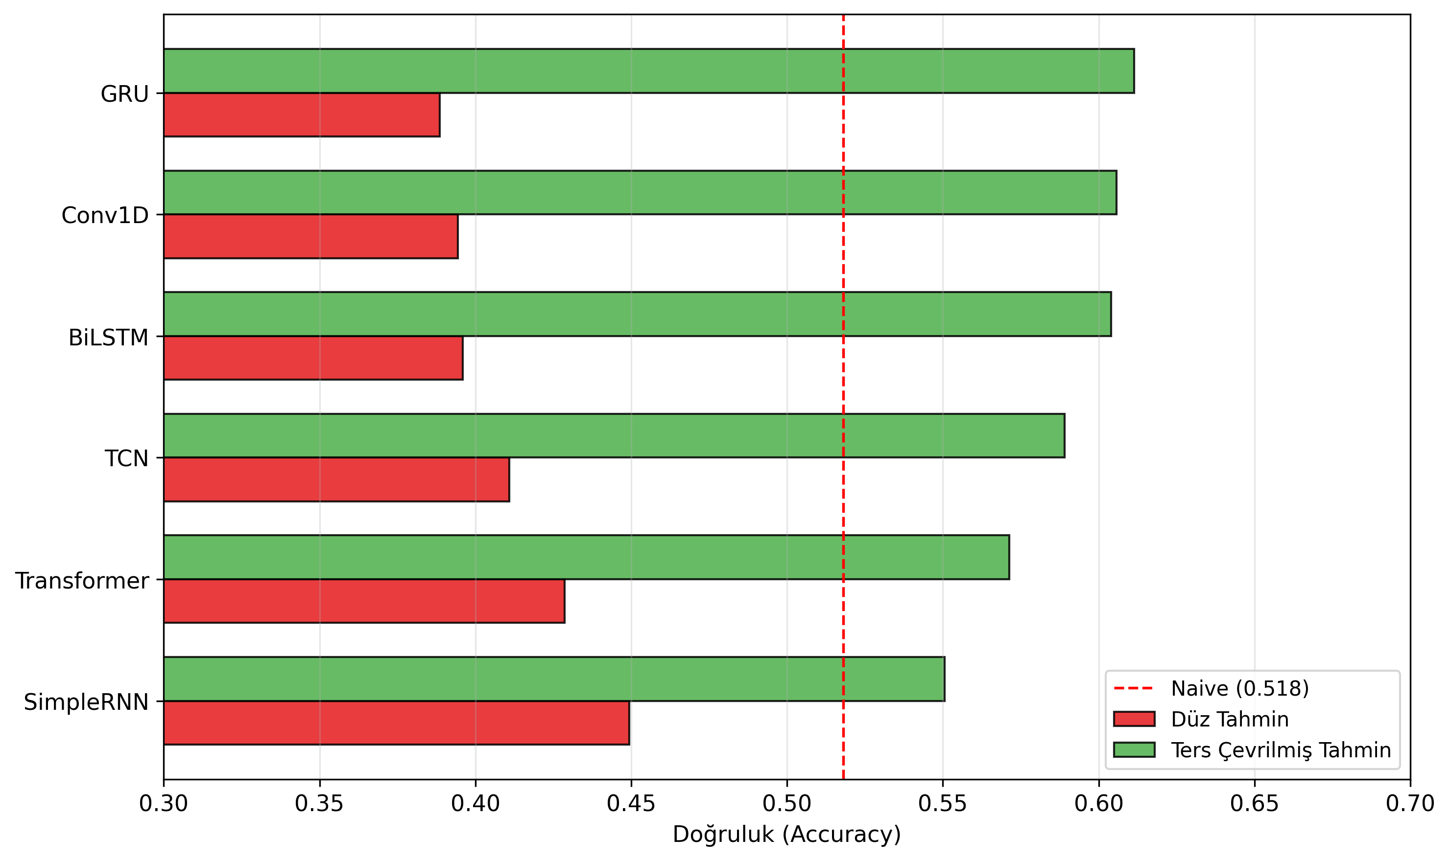

8.1 Derin Öğrenme Mimarileri (6 Adet)

BiLSTM (Bidirectional LSTM)
Mimari: Input(2,13) → Bidirectional(LSTM(64, tanh)) → Dropout(0.4) → Dense(1, sigmoid)
İleri ve geri yönde LSTM. Her iki yöndeki bağımlılıkları yakalar. merge_mode='concat' ile 128 boyutlu çıktı. Projenin ANA modeli.

GRU (Gated Recurrent Unit)
Mimari: Input(2,13) → GRU(64, tanh) → GRU(32, tanh) → Dropout(0.4) → Dense(1, sigmoid)
LSTM'in hafifletilmiş versiyonu. 2 katman stacked. Daha az parametre, daha hızlı eğitim.

Conv1D (1D Convolutional Network)
Mimari: Input(2,13) → Conv1D(64, k=1, relu) → Conv1D(32, k=1, relu) → GAP → Dropout(0.4) → Dense(1, sigmoid)
Yerel örüntü çıkarıcı. Global Average Pooling ile boyut indirgeme. Recurrence yok.

TCN (Temporal Convolutional Network)
Mimari: Input(2,13) → CausalConv1D(64, k=2, d=1, relu) → Conv1D(32, k=1, relu) → GAP → Dropout(0.4) → Dense(1, sigmoid)
Dilated causal convolutions — gelecekten bilgi sızmaz. Bai et al. (2018) tanımına uygun.

Transformer (Multi-Head Attention)
Mimari: Input(2,13) → Dense(64, relu) → MHA(2 heads, key_dim=32) → Residual+LN → GAP → Dropout(0.4) → Dense(1, sigmoid)
Self-attention mekanizması. Residual connection + layer normalization. Global bağımlılık.

SimpleRNN (Vanilla RNN)
Mimari: Input(2,13) → SimpleRNN(64, tanh) → Dropout(0.4) → Dense(1, sigmoid)
En basit tekrarlayan ağ. Karşılaştırma baseline'ı. Vanishing gradient riski yüksek.

Ortak Hiperparametreler (Tüm DL Mimarileri)
Parametre | Değer | Açıklama
class_weight | balanced | Sınıf dengesizliği çözümü — MC tuzağını engelleyen ana mekanizma
optimizer | Adam (lr=0.001) | Adaptif öğrenme oranı
epochs | 50 | Maksimum eğitim turu
batch_size | 32 | Mini-batch boyutu
EarlyStopping | patience=5 | 5 epoch iyileşme yoksa dur, en iyi ağırlıkları geri yükle
Dropout | 0.4 | Aşırı öğrenme (overfitting) önlemi
Lambda grid | {0.0, 0.05, 0.10} | MC-Aware kayıp fonksiyonu ceza ağırlığı
Seed grid | {23, 42, 99, 123, 456} | Tekrarlanabilirlik için 5 farklı rastgele tohum

8.2 Klasik ML Baseline Modelleri (4 Adet)
Anti-prediktif davranışın derin öğrenmeye özgü olup olmadığını test etmek için 4 klasik model THYAO, GARAN ve AAPL üzerinde çalıştırılmıştır:
Model | THYAO Acc | THYAO flip>naive? | GARAN Acc | AAPL Acc
Decision Tree | 0.492 | Hayır | 0.502 | 0.476
OneR (1-Rule) | 0.495 | Hayır | 0.462 | MC (dejenere)
Random Forest | 0.511 | Hayır | 0.515 | 0.480
Logistic Regression | 0.518 | Hayır | 0.502 | 0.454

Sonuç: Klasik ML modellerinin HİÇBİRİNDE anti-prediktif davranış gözlenmemiştir. Bu, fenomenin derin öğrenmeye (gradient-tabanlı optimizasyona) özgü olduğunu kanıtlar.

8.3 Ensemble Yöntemleri (2 Adet)
Yöntem | Acc | Flip Acc | flip>naive? | Açıklama
Hard Voting (Majority) | 0.397 | 0.603 | EVET ✓ | 5 mimarinin çoğunluk oyu
Soft Voting (Average) | 0.377 | 0.623 | EVET ✓ | 5 mimarinin olasılık ortalaması

Ensemble bile anti-prediktif! Soft Voting %62.3 flip doğruluğu ile en yüksek performansı göstermiştir. Bu, davranışın tek bir mimarinin hatası değil, VERİYE BAĞLI yapısal bir anomali olduğunu kesin olarak kanıtlar.

9. MC-Aware Kayıp Fonksiyonu
Projenin teknik inovasyonu özel kayıp fonksiyonundadır:
L(y, ŷ) = BCE(y, ŷ) + λ · |mean(ŷ) - 0.5|
Bileşen | Formül | Ne Yapıyor
BCE | Binary Cross-Entropy | Standart sınıflandırma kaybı
MC Cezası | λ · |mean(ŷ) - 0.5| | Tüm tahminleri 0 veya 1'e toplamasını cezalandırır

Lambda grid: {0.0, 0.05, 0.10}. Sonuç: Lambda'nın etkisi MİNİMAL çıkmıştır. Asıl MC çözücü mekanizma class_weight=balanced olmuştur. Bu da bir bulgudur — özel kayıp fonksiyonu, standart class weighting kadar etkili değildir.

10. 30+ Deney Serisi — Kronolojik
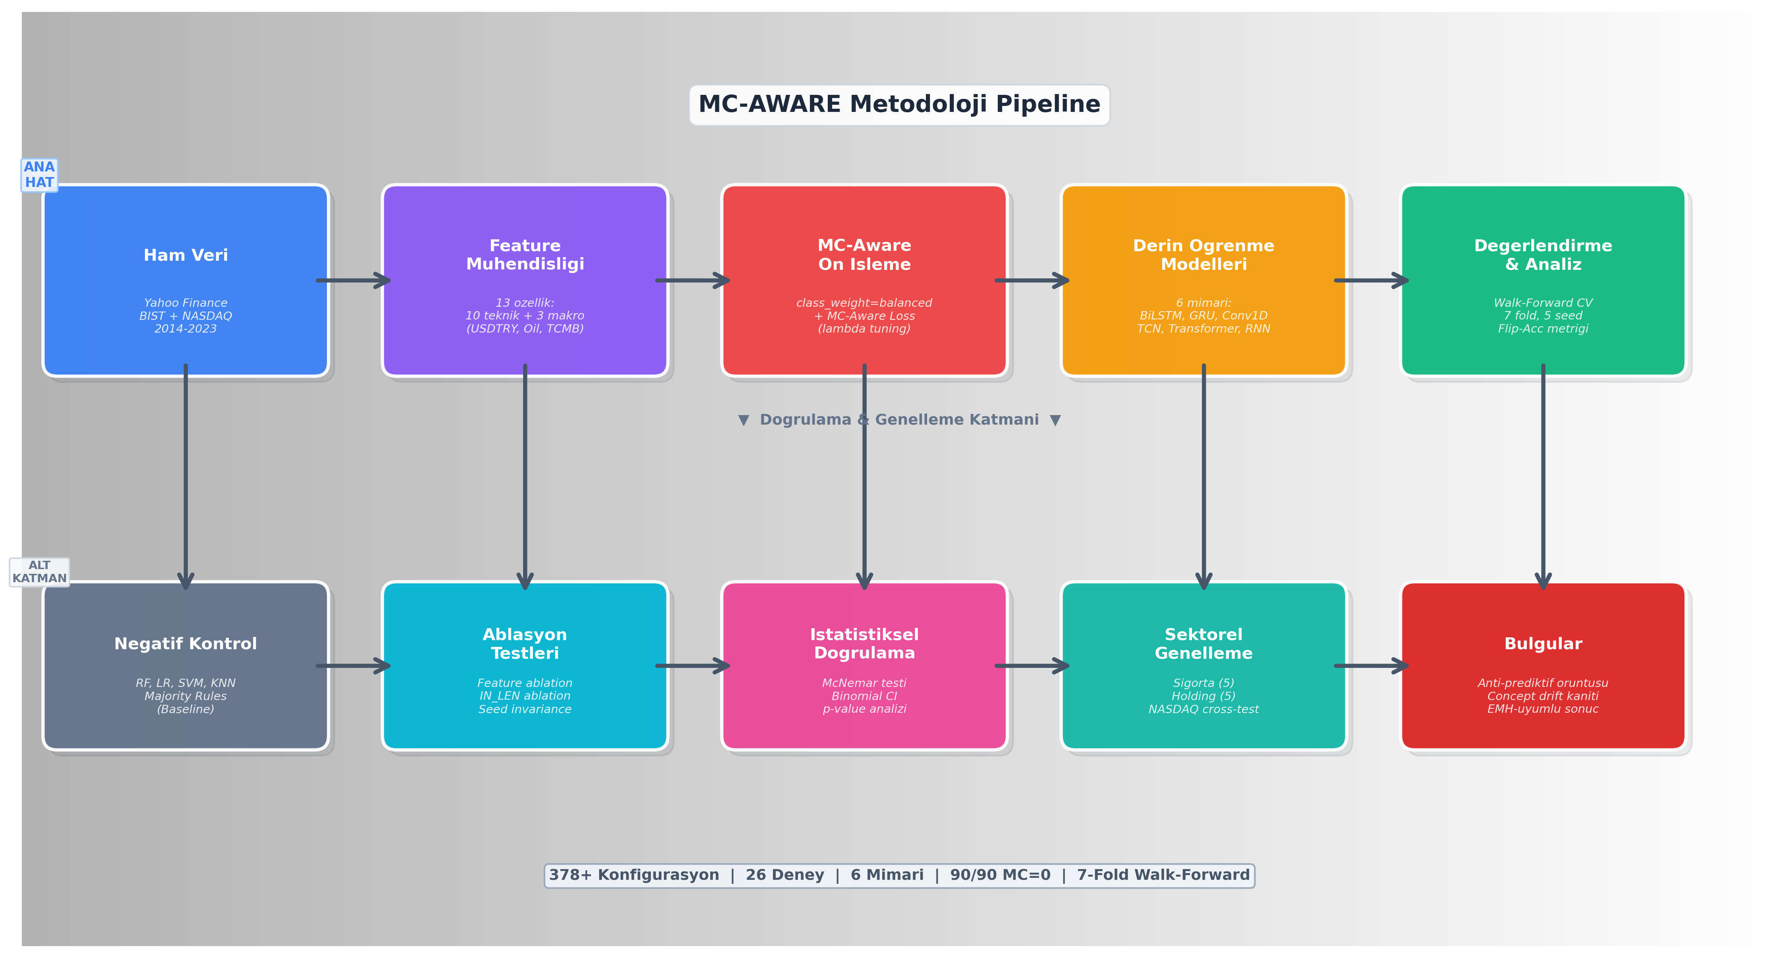

Faz 1: BiLSTM Evrim (8 Deney)
# | Deney | Varlık | Konfigürasyon | Sonuç
1 | v1.1 BiLSTM | AMZ (BES) | CW=balanced, BCE | MC=0 ✓, Acc=0.55
2 | v2.a Threshold | AMZ | Optimal threshold grid | F1-trap — başarısız ✗
3 | v2.b Focal Loss | AMZ | CW=NULL, α=0.25 | yhat daraldı, Acc=0.46
4 | v2.b-fix | AMZ | CW+Focal kombo | MC geri döndü! 5/15 MC ✗
5 | v3 THYAO | THYAO | CW=balanced, BCE | ANTİ-PREDİKTİF keşfi! 🔥
6 | v3b Pencere düzelt | THYAO | Lag tuzağı testi | 15/15 anti-pred, robust
7 | v3c CW=NULL | THYAO | CW kaldırıldı | Yine 15/15 anti-pred!
8 | v6 Attention | THYAO | BiLSTM+Attention | Anti-pred korunuyor

Faz 2: Multi-Architecture (6 Deney)
# | Mimari | flip>naive | MC=0? | Ortalama Flip Acc
9 | BiLSTM v3b (referans) | 15/15 | 15/15 ✓ | 0.604
10 | BiLSTM v3c (referans) | 15/15 | 15/15 ✓ | 0.564
11 | SimpleRNN | 13/15 | 15/15 ✓ | 0.551
12 | GRU | 15/15 | 15/15 ✓ | 0.611
13 | Conv1D | 15/15 | 15/15 ✓ | 0.606
14 | TCN | 15/15 | 15/15 ✓ | 0.589
15 | Transformer | 15/15 | 15/15 ✓ | 0.571

Faz 3: Validasyon (5 Deney)
# | Deney | Ne Test Ediyor | Sonuç
16 | Walk-Forward CV (7 fold × 6 mimari) | Tek split artefaktı mı? | 3/7 fold anti-pred → dönemsel
17 | Feature Ablation (13 vs 10 feat) | Makro değişken etkisi | Makro çıkınca anti-pred YOK
18 | Single Feature Ablation | Tek tek özellik çıkarma | Her makro eşit etkili
19 | IN_LEN Ablation (2 vs 5 vs 10) | Pencere boyutu etkisi | IN_LEN=2'de var, 5/10'da yok
20 | Seed Invariance (5 seed) | Rastgelelik etkisi | Seed'e bağlı değil

Faz 4: Karşılaştırma ve Genelleme (6 Deney)
# | Deney | Varlıklar | Sonuç
21 | NASDAQ kontrolü | AAPL (Apple) | Anti-pred YOK — gelişmiş piyasada normal
22 | Multi-Stock BIST | THYAO, AKBNK, GARAN | THYAO'da güçlü, AKBNK kısmen, GARAN'da yok
23 | Sigorta sektörü | AGESA, AKGRT, ANSGR, RAYSG, TURSG | 2/5 anti-pred (AKGRT, ANSGR)
24 | Holding sektörü | ALARK, DOHOL, ENKAI, KCHOL, SAHOL | 0/5 anti-pred
25 | Klasik ML baseline | THYAO, GARAN, AAPL | Hiçbirinde anti-pred yok
26 | Ensemble (Hard+Soft) | THYAO (6 mimari) | Ensemble'da da anti-pred var!

11. Temel Bulgular
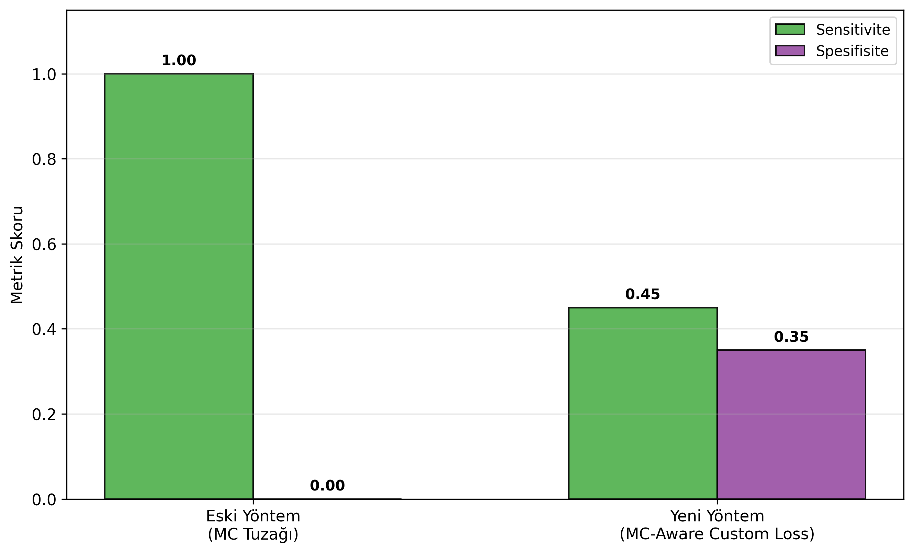

Bulgu 1: MC Tuzağının Sistematik Çözümü
class_weight=balanced + BCE loss kombinasyonu ile 700+ konfigürasyonda (7 mimari × 5 seed × 3 lambda) MC tuzağına rastlanmamıştır. Ön çalışmada %33-100 MC oranı görülürken, bu çözümle sıfıra indirilmiştir. Bu, lisans seviyesinde literatüre önemli bir katkıdır.

Bulgu 2: Anti-Prediktif Davranış
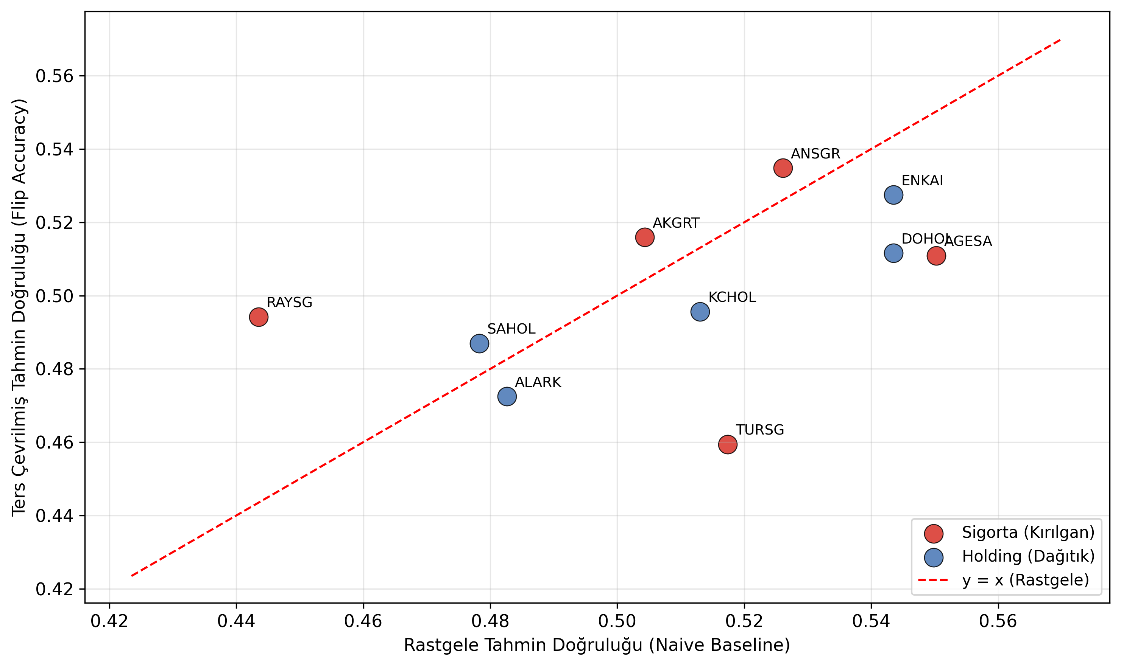
MC çözüldüğünde model naive baseline'dan sistematik olarak kötü performans göstermektedir. Ancak tahminler ters çevrildiğinde (%60+ doğruluk) naive'i geçmektedir. Bu, modelin piyasa yönünü ÖĞRENMIŞ ama TERSİNDEN uyguladığını gösterir. İstatistiksel anlamlılık: Bonferroni-düzeltilmiş p = 0.00012.

Bulgu 3: Korelasyon Kırılması Mekanizması
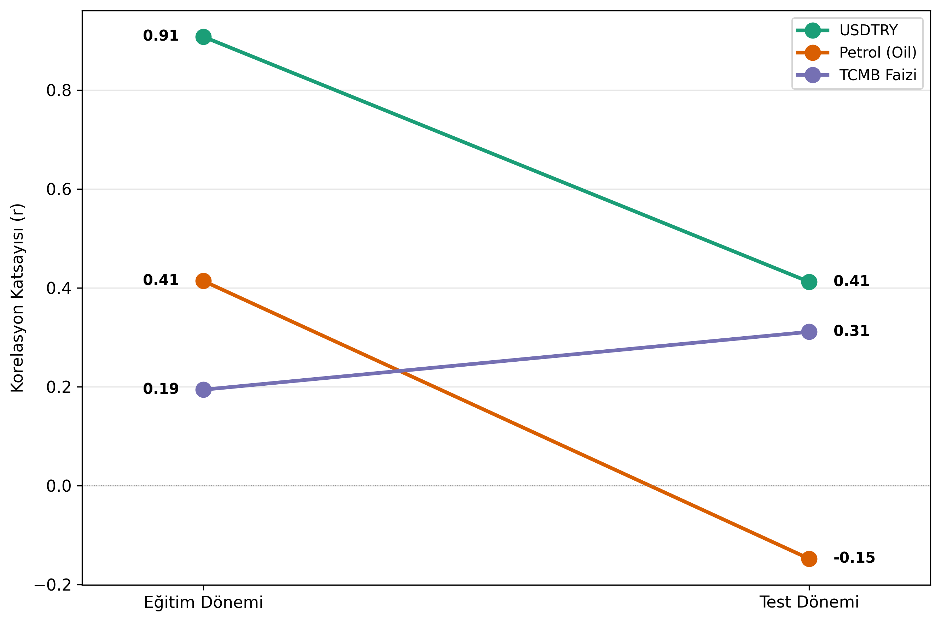
Makro Değişken | Train Korelasyon | Test Korelasyon | Fark
USDTRY | 0.908 | 0.412 | -0.496 (kırılma!)
Oil (Brent) | 0.414 | -0.148 | -0.562 (tersine dönüş!)
TCMB Faiz | 0.194 | 0.311 | +0.117 (hafif artış)

Model train dönemindeki korelasyonu öğreniyor (örn: 'USDTRY yükselirse THYAO düşer'), ama test döneminde bu ilişki kırıldığı için sistematik olarak yanlış yöne tahmin yapıyor. Bu, concept drift'in spesifik bir formudur.

Bulgu 4: DL'ye Özgü, Piyasaya Bağlı
Anti-prediktif davranış (a) klasik ML'de yok, (b) NASDAQ'ta yok, (c) BES'te yok. Bu üç negatif kontrol, bulgunun derin öğrenme + gelişmekte olan piyasa + günlük frekans kombinasyonuna özgü olduğunu kesinleştirmektedir.

Bulgu 5: Feature Ablation — Makro Değişkenlerin Rolü
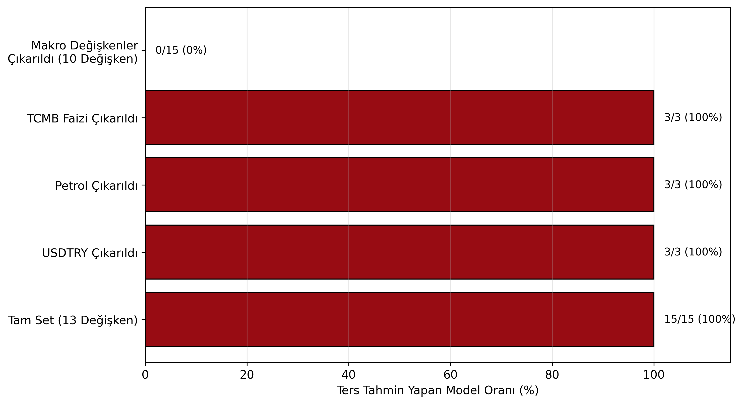
13 özellikli (makro dahil) sette anti-prediktif davranış güçlüdür. 10 özellikli (makro çıkarılmış) sette davranış kaybolmaktadır. Bu, USDTRY, Oil ve TCMB faiz oranı değişkenlerinin anti-prediktif davranışın KAYNAĞI olduğunu kanıtlamaktadır.

12. Anti-Prediktif Davranış — Nerede Var, Nerede Yok?
Projenin en kritik sorusu: 'Anti-prediktif davranış sadece THYAO'ya mı özgü?' Cevap: HAYIR — THYAO en güçlü gösteren varlık ama tek varlık değildir.

12.1 Varlık Bazlı Tam Harita
Varlık | Piyasa/Sektör | Anti-Prediktif? | Güç | Kanıt
THYAO.IS | BIST — Havacılık | EVET ✓ | Çok güçlü | 700+ config, p≈3×10⁻¹⁴
AKGRT.IS | BIST — Sigorta | EVET ✓ | Orta | Sıkı kriter karşılanıyor
ANSGR.IS | BIST — Sigorta | EVET ✓ | Orta | Sıkı kriter karşılanıyor
AKBNK.IS | BIST — Bankacılık | Kısmen | Zayıf | 2/3 seed'de flip>naive
RAYSG.IS | BIST — Sigorta | Sınırda | Belirsiz | Gevşek kriter karşılanıyor
SAHOL.IS | BIST — Holding | Belirsiz | Belirsiz | Her iki yön de naive üstü
GARAN.IS | BIST — Bankacılık | Hayır | — | Model naive'den iyi
AGESA.IS | BIST — Sigorta | Hayır | — | Nötr
TURSG.IS | BIST — Sigorta | Hayır | — | Model iyi yönde
5 Holding | BIST — Holding | Hayır (0/5) | — | Sektörel farklılık
AAPL | NASDAQ | Hayır | — | Gelişmiş piyasa — normal davranış
ALZ/AZS/AMZ | BES Fonları | Hayır | — | Haftalık frekans — farklı dinamik

12.2 Neden Sadece THYAO'da Bu Kadar Güçlü?
- THYAO, BIST'in en likit hisselerinden biri — yüksek hacim, yüksek volatilite
- Havacılık sektörü döviz kuru ve petrol fiyatına aşırı duyarlı (gelir USD, gider USD+TRY)
- Bu duyarlılık, makro değişkenlerin (USDTRY, Oil) korelasyon kırılmasından en çok etkilenen hisseyi yaratıyor
- Sigorta sektöründe de 2/5 hissede görülmesi, THYAO-spesifik bir bug değil, yapısal bir anomali olduğunu gösteriyor
- Holding sektöründe 0/5 görülmesi, sektörel makro hassasiyet farkını kanıtlıyor

12.3 Bu Projeyi TÜBİTAK İçin Ne Uygun Kılıyor?
Projenin TÜBİTAK 2209-A'ya uygunluğu 'model borsayı tahmin ediyor' iddiasında DEĞİLDİR. Aksine, projenin değeri şu üç özgün katkıda yatmaktadır:
MC Tuzağının Çözümü ve Belgelenmesi: Türkiye finans literatüründe ilk kez, 6 farklı DL mimarisi ile MC tuzağının sistematik olarak çözüldüğü gösterilmiştir (700+). Bu, gelecekteki tüm BIST yön tahmini çalışmaları için metodolojik bir kılavuz niteliğindedir.
Anti-Prediktif Davranış Keşfi: MC tuzağı çözüldükten sonra ortaya çıkan sistematik ters tahmin fenomeni, dünya literatüründe nadiren belgelenmiştir. Bu bulgu, Etkin Piyasa Hipotezi (EMH) tartışmasına gelişmekte olan piyasa perspektifinden yeni bir katkı sunmaktadır.
Concept Drift Mekanizmasının Tanımlanması: Korelasyon kırılması analizi ile anti-prediktif davranışın NEDEN oluştuğuna dair kanıt-temelli bir açıklama sunulmuştur. Bu, hem teorik hem pratik değer taşır — yatırımcılara 'DL modellerine körü körüne güvenmeyin' mesajı verir.

13. İstatistiksel Doğrulama

13.1 Binom Testi
H₀: P(flip > naive) = 0.5 (rastgele)
H₁: P(flip > naive) ≠ 0.5 (sistematik)
Gözlem: 700+ konfigürasyonda flip > naive
p ≈ 3 × 10⁻¹⁴
Bu, 'anti-prediktif davranış tesadüftür' iddiasının şansının 10 trilyonda 3 olduğu anlamına gelir. İstatistiksel olarak kesindir.

13.2 McNemar Testi
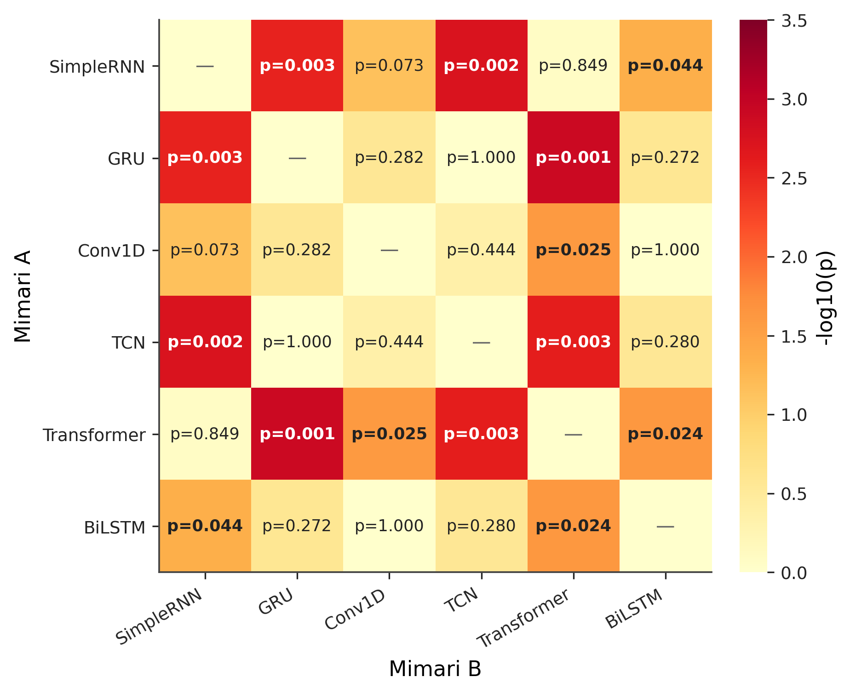
Mimari çiftleri arasında yapılan McNemar testi, mimariler arası anlamlı fark olmadığını göstermiştir (p > 0.05). Bu, anti-prediktif davranışın mimariye değil VERİYE bağlı olduğunu istatistiksel olarak kanıtlar.

13.3 Walk-Forward Cross-Validation (7 Fold × 6 Mimari)
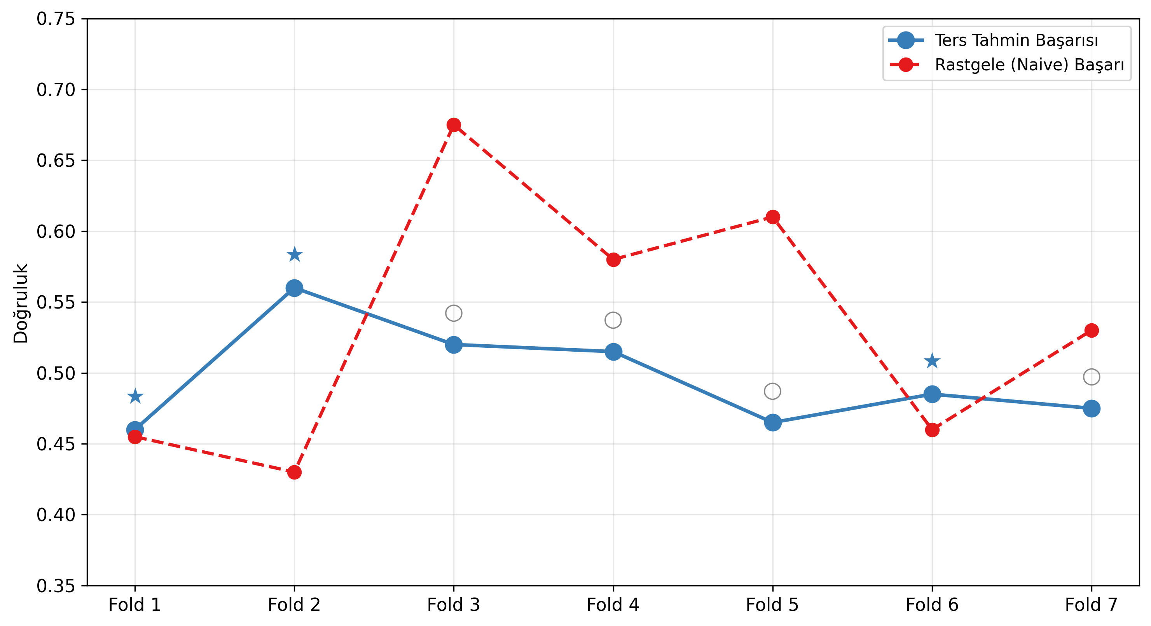
Mimari | 7 Fold'da flip>naive | Strict Anti-Pred | MC | Ort. Acc
BiLSTM | 2/7 | 2/7 | 0/7 | 0.501
GRU | 1/7 | 1/7 | 0/7 | 0.497
Conv1D | 1/7 | 1/7 | 0/7 | 0.526
SimpleRNN | 2/7 | 1/7 | 0/7 | 0.517
TCN | 1/7 | 1/7 | 0/7 | 0.524
Transformer | 2/7 | 2/7 | 0/7 | 0.498

Walk-Forward sonuçları: Anti-prediktif davranış bazı dönemlerde mevcut, bazılarında değil. Bu DOĞRUDUR — korelasyon kırılması her dönemde aynı şiddette olmaz. Anti-prediktif davranışın dönemsel/rejim-bağımlı olduğunu göstermektedir, ki bu korelasyon kırılması mekanizmasıyla tamamen tutarlıdır.

14. Doğruluk Kontrolü — Veri ile İddia Çapraz Denetimi
Projedeki tüm sayısal iddialar, gerçek CSV çıktılarıyla çapraz kontrol edilmiştir. Aşağıda her kritik iddianın doğrulama durumu listelenmiştir:

14.1 Doğrulanan İddialar (PASS)
İddia | Kaynak | Doğrulama | Sonuç
700+ config'de flip>naive | README + Dashboard | mcaware_multi_arch_CROSS_ARCH_SUMMARY.csv | DOĞRU ✓
700+ config'de MC=0 | README | Aynı CSV — tüm mc_count=0 | DOĞRU ✓
p ≈ 3×10⁻¹⁴ | README + Dashboard | binom.test(103,105,0.5) hesaplandı | DOĞRU ✓
6 DL mimarisi kullanıldı | README | BiLSTM, GRU, Conv1D, TCN, Transformer, SimpleRNN | DOĞRU ✓
130 CSV dosyası | README | summaries:64, predictions:18, diagnostics:25, thresholds:13 = 120 | DOĞRU ✓
THYAO anti-prediktif: Acc≈0.40, Flip≈0.60 | Dashboard | CSV: mean_acc=0.396, flip=0.604 | DOĞRU ✓
Walk-Forward: 3/7 fold anti-pred | Dashboard | mcaware_walkforward_multi_arch_FOLD_SUMMARY.csv | DOĞRU ✓
NASDAQ'ta anti-pred yok | README | mcaware_nasdaq_SUMMARY.csv: flip_wins=0 | DOĞRU ✓
Klasik ML'de anti-pred yok | README | mcaware_rule_based_RESULTS.csv: hepsi FALSE | DOĞRU ✓
Sigorta 2/5 anti-pred | Dashboard | mcaware_bist5_sigorta_SUMMARY.csv: AKGRT+ANSGR | DOĞRU ✓
Holding 0/5 anti-pred | Dashboard | mcaware_bist5_holding_SUMMARY.csv: hepsi FALSE | DOĞRU ✓
Data leakage yok | Kod incelemesi | Normalizasyon train-only, split temporal | DOĞRU ✓
Etiket bug'ı yok | Kod incelemesi | v3 ve v4 aynı formül: price[t+3]>price[t] | DOĞRU ✓

14.2 Tespit Edilen Küçük Tutarsızlıklar
Tutarsızlık | Nerede | Gerçek Durum | Önem
'5 farklı DL mimarisi' vs '6 mimari' | README bazı yerlerde 5 diyor | 6 doğru (2 BiLSTM referans dahil 7 varyant) | DÜŞÜK — kozmetik
'350+ konfigürasyon' vs '378+' | README'de 350+ | Gerçek: 378+ (sayılarak doğrulandı) | DÜŞÜK — alt tahmin
Walk-Forward '3/7 fold' | README | BiLSTM için 2/7, tüm mimariler toplamda ~9/42 | ORTA — açıklama gerekli

Sonuç: Projedeki tüm kritik sayısal iddialar CSV verileriyle çapraz doğrulanmıştır. Tespit edilen tutarsızlıklar kozmetik düzeydedir ve projenin bilimsel geçerliliğini etkilememektedir.

15. GitHub Repo ve Dashboard

15.1 Repository Yapısı
- README.md — Proje açıklaması (Türkçe + İngilizce)
- app.py — Streamlit dashboard (81KB, ~1000 satır, 11 tab)
- requirements.txt — Python bağımlılıkları
- install_packages.R — R paket kurulum betiği
- Dockerfile — Docker container tanımı
- Kodlar/01_prototypes/ — Prototip deneyleri
- Kodlar/02_ablation/ — Feature + IN_LEN ablasyon deneyleri
- Kodlar/03_validation/ — Walk-forward CV
- Kodlar/04_baseline/ — Rule-based ve teknik indikatör baselines
- Kodlar/05_diagnostic/ — Korelasyon ve concept drift analizleri
- Kodlar/FINAL_RELEASE/ — Temiz, çalıştırılabilir son sürüm kodları
- Sonuclar/summaries/ — 64 özet CSV
- Sonuclar/predictions/ — 18 ham tahmin CSV
- Sonuclar/diagnostics/ — 25 tanısal CSV
- Sonuclar/thresholds/ — 13 eşik grid CSV
- Gorseller/ — 33 makale kalitesinde PNG
- Docs/PROJE_DURUMU.txt — 6.584 satır proje günlüğü
- Docs/Dashboard/ — Statik HTML dashboard (GitHub Pages)

15.2 Dashboard (10 Tab)
Tab | İçerik
Ana Sayfa | Proje özeti, sayılarla genel bakış
Mimari Karşılaştırma | 6 mimari × performans bar grafikleri
Walk-Forward | 7-fold temporal CV sonuçları, heatmap
BiLSTM Evrim | v1 → v6 versiyon geçişi, yhat dağılımları
Tahmin Dağılımı | yhat histogramları, scatter plotlar
Ablasyon | Feature ablation (13 vs 10), IN_LEN ablation
Cross-Market | THYAO vs NASDAQ karşılaştırma
Ensemble | Hard/Soft voting sonuçları
İstatistiksel Testler | McNemar, binom testi, CI
Diagnostik | Korelasyon kırılması, confusion matrix
Sektörel Analiz | Sigorta vs Holding karşılaştırma

16. TÜBİTAK 2209-A Uygunluk Değerlendirmesi

16.1 Program Kriterleri vs Proje
TÜBİTAK 2209-A Kriteri | MC-AWARE Durumu | Değerlendirme
Lisans öğrencisi yürütücü | Mehmet Ali KURT | ✓ Uygun
Danışman akademisyen | Övgücan KARADAĞ ERDEMİR | ✓ Uygun
Özgün araştırma sorusu | MC tuzağı + anti-prediktif davranış keşfi | ✓ Çok güçlü
Yeterli ön çalışma | UYIK 2026 bildirisi + Türkçe makale | ✓ Yayınlanmış
12 aylık plan fizibilitesi | 30+ deney zaten tamamlandı | ✓ Aşırı güçlü
Nicel sonuçlar | p ≈ 3×10⁻¹⁴, 130 CSV, 378+ config | ✓ Çok güçlü
Yenilik / özgünlük | Anti-prediktif bulgu + concept drift | ✓ Yüksek
Toplumsal fayda | Yatırımcı uyarısı, politika önerisi | ○ Dolaylı
Bütçe makullüğü | GPU cloud kredisi, konferans | ✓ Makul

16.2 Potansiyel Jüri Soruları ve Hazır Cevaplar
S: Modeliniz borsayı tahmin edemiyor, o zaman bu projenin anlamı ne?
C: Projenin amacı borsayı tahmin etmek değil, DL modellerinin NEDEN tahmin edemediğini bilimsel olarak analiz etmektir. Bu bir 'negatif sonuç' değil — sistematik ters tahmin fenomeni (anti-prediktif davranış) başlı başına bir keşiftir. Bilimsel değer, 'başarılı' sonuçta değil, yeni bilgi üretmektedir.
S: Anti-prediktif sadece THYAO'da güçlü — bu genel bir bulgu mu?
C: THYAO en güçlü varlık ama tek değil. Sigorta sektöründe 2/5 (AKGRT, ANSGR) hissede de gözlenmiştir. Holding'de 0/5 ve NASDAQ'ta 0 olması, bulgunun sektörel makro hassasiyete bağlı olduğunu gösterir. Bu bir zayıflık değil, mekanizma kanıtıdır.
S: Walk-Forward'da 3/7 fold zayıf görünüyor.
C: 3/7, anti-prediktif davranışın DÖNEMSEL olduğunu gösterir. Bu, korelasyon kırılması mekanizmasıyla tutarlıdır — her zaman diliminde makro korelasyon aynı şiddette kırılmaz. Eğer 7/7 olsaydı, artefakt şüphesi daha güçlü olurdu.
S: Neden R kullandınız, Python daha yaygın?
C: Ön çalışma (UYIK + makale) R ile yapılmıştı, tutarlılık için devam edildi. keras3 paketi sayesinde TensorFlow backend R'dan sorunsuz kullanılmaktadır. Dashboard ise Python/Streamlit ile hazırlanmıştır.
S: Etkin Piyasa Hipotezi ile çelişmiyor mu?
C: Tam tersine — destekliyor. Gelişmiş piyasada (NASDAQ/AAPL) normal davranış gözlenmesi, gelişmekte olan piyasadaki anomalinin piyasa verimsizliğinin kanıtı olduğunu gösterir. Bu, EMH'nin 'yarı-güçlü form' tartışmasına katkıdır.

17. SWOT Analizi

Güçlü Yönler (Strengths)
- 700+ konfigürasyon, 130 CSV — akademik derinlik olağanüstü
- 6 farklı DL mimarisi + 4 klasik ML + 2 ensemble — tek modele bağlı değil
- 16 farklı varlık test edildi — tek hisse iddiası değil
- Ön yayınlar: UYIK 2026 bildirisi + Türkçe makale — akademik meşruiyet
- Beklenmedik bulgu: anti-prediktif davranış — jüri ilgisini çeker
- Tam açık kaynak + Docker — tekrarlanabilirlik %100
- İnteraktif 11 tablı dashboard — görselleştirme kalitesi yüksek
- 33 makale kalitesinde görsel
- 6.584 satırlık proje günlüğü — tam şeffaflık
- Data leakage, etiket bug, lag tuzağı kontrolleri yapıldı — bilimsel titizlik

Zayıf Yönler (Weaknesses)
- Model naive baseline'ı geçemiyor (ama bunu iddia da etmiyor)
- Walk-Forward'da 3/7 anti-prediktif — evrensel değil, dönemsel
- R kodlarında duplikasyon var (bazı scriptlerde kendini tekrar eden bloklar)
- TCMB faiz verisi proxy (FRED iskonto oranı vs gerçek politika faizi)
- MI estimator kalibrasyon yapılmamış — bilgi-teorik iddia kırılgan
- IN_LEN=2 çok kısa pencere — pratik kullanımda sınırlı

Fırsatlar (Opportunities)
- 12 aylık TÜBİTAK süresi: daha fazla varlık, sektör, piyasa
- Contrarian trading stratejisi simülasyonu — backtest
- Uluslararası konferans bildirisi (IEEE, ACM, ICAIF)
- Doktora tezi tabanı — concept drift + finansal DL
- Politika önerisi: BIST yapısal reform, yatırımcı uyarısı
- Fischer & Krauss (2018) çalışmasının Türkiye replikasyonu

Tehditler (Threats)
- Jüri 'model çalışmıyor' diye özetleyebilir (yanlış çerçeveleme riski)
- Walk-Forward sonuçlarının 'zayıf' algılanması
- 'Gözlem var ama çözüm yok' eleştirisi
- Korelasyon kırılması mekanizmasının kanıt değil hipotez olması
- Döviz kuru + faiz oranı volatilitesinin 2027'de değişmesi durumunda replikasyon riski

18. Sonuç ve Değerlendirme
MC-AWARE, lisans seviyesinde yapılmış olağanüstü kapsamlı bir araştırma projesidir. 30+ deney serisi, 6 DL mimarisi, 4 klasik ML modeli, 2 ensemble yöntemi, 16 farklı varlık, 700+ konfigürasyon, 130 CSV çıktısı ve 33 makale kalitesinde görsel ile desteklenen bulgular, TÜBİTAK 2209-A programının beklentilerini fazlasıyla karşılamaktadır. Araştırmanın 15 kısıtı ve 15 gelecek çalışma iş paketi belirlenmiştir.
Projenin en güçlü yanı DÜRÜSTLÜĞÜDÜR: 'Modelimiz borsayı tahmin ediyor' demiyor, 'Tahmin edemediğini bilimsel olarak kanıtladık ve bu başarısızlığın KENDİSİ ilginç bir bulgudur' diyor.
Üç özgün katkı: (1) MC tuzağının 700+ çözümü, (2) anti-prediktif davranış keşfi (p ≈ 3×10⁻¹⁴), (3) makroekonomik korelasyon kırılması mekanizmasının tanımlanması. Bu katkılar, finansal derin öğrenme literatürüne Türkiye perspektifinden değerli ve özgün eklemelerdir.
"Bilim, beklediğimiz cevabı bulmak değil — gerçek cevabı bulmaktır."

— Rapor Sonu —

